Советы родителям будущих первоклассников

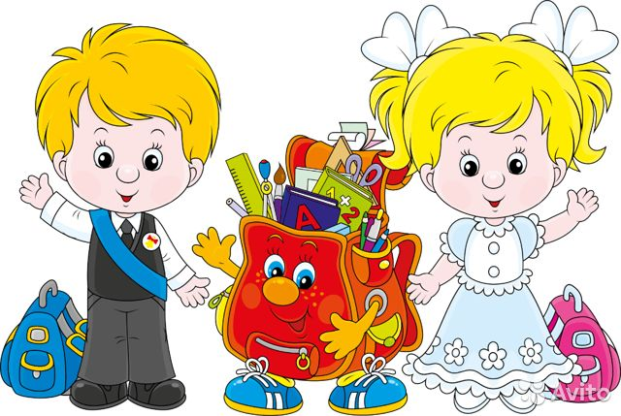

Что должен знать и уметь будущий первоклассник
Выражение "подготовить ребенка к школе" - это не только покупка новенькой формы, портфеля и тетрадей. Это еще и определенный уровень знаний, которыми будущий первоклассник должен овладеть до того, как переступит порог учебного заведения. Взволнованная мама хватается за голову: что же делать? И начинает экзекуции обучением. Но так ли они уместны? И настолько "не готов" в школу ребенок, который плохо читает? Как определить, готов ли ребенок в школу и что для этого нужно?
Ребенок должен хотеть идти в школу. Если слышите от будущего первоклассника "Я не хочу в школу", значит, вы не правильно определили мотивацию. Будущего первоклассника надо заинтересовать не новыми портфелем, книгами и ручками. Ребенка должны влечь познания в школе чего-то нового и интересного. Для этого к школьной жизни чадо следует готовить не за месяц-два, а гораздо раньше - с трех-четырех лет.
Чтобы проверить готовность ребенка к школе, нужно пройти специальные тесты. Их немало, но суть одинаковая: они определяют психологическую зрелость вашего ребенка.
Выделяют три аспекта психологической зрелости: интеллектуальный, эмоциональный и социальный. Во время выяснения интеллектуальной зрелости ребенка определяется его уровень знаний и представлений об окружающем мире, явления природы, умение обобщать группу предметов (например, фрукты, овощи, обувь, головные уборы и др.), определять причинно-следственные связи (например, соединить вместе рисунки гвоздя и молотка, поскольку молотком забивают гвозди). Важно также определить уровень обучаемости, способность удерживать новые знания и применять их на практике. Для этого можно попросить ребенка повторить за ним определенную последовательность, например, точек и линий. Это позволит увидеть, может ли он работать по образцу, то есть сможет за учителем переписать то с доски. Эмоциональная зрелость - это способность длительное время выполнять не всегда интересную работу, ослабление непосредственных, импульсивных реакций. Сюда можно отнести упражнения на определение внимания ребенка. Например, практикуется упражнение с зачеркивания определенных предметов, разбросанных среди прочих, на время. Это позволяет определить умение ребенка сосредотачиваться, работать быстро и даст ответ на вопрос, сможет ли он вообще хоть некоторое время спокойно посидеть за партой, слушая учителя. Социальная зрелость - способность общаться со сверстниками, умение подстроить свое поведение законам детской группы, умение выслушивать и выполнять задания педагога.
А вот развивать память и восприятие логической последовательности вашему ребенку помогут сказки. Именно слушая сказки, ребенок учится строить причинно-следственные связи. Очень хорошо, если ребенок возвращает назад папу или маму, которые "нечаянно" сократили уже известную сказку. Это означает, что ребенок понимает недостаток элемента в логической цепочке событий.
Кстати, психологи убеждены, что ругать первоклассника за прихваченные вместе с учебниками в школу машинки или куклы не стоит. Знаковая функция начинает формироваться от 6 до 7 лет. Ребенок в этом возрасте все воспринимает через игру, он все еще играет, поэтому вполне нормально, что дети носят в школу игрушки. Игровая деятельность у ребенка еще на первом плане, он живет и учится играя, поэтому каждую игру надо воспринимать совершенно серьезно.
Одна из главных качеств, которое следует развивать в ребенке задолго до первого класса, - это самостоятельность. То есть, например, не нужно кормить ребенка до семи лет с ложечки, в действительности в трехлетнем возрасте он может самостоятельно есть ложкой и даже вилкой. Самостоятельность нужно постоянно поднимать и развивать. Если постоянно все делать за ребенка, он никогда не будет готов к школе, самостоятельной жизни.
Проверить ребенка перед первым классом следует и у врачей. Прежде всего ребенок должен иметь карту прививок. Сюда должны быть занесены обязательные от дифтерии, столбняка, полиомиелита, кори, краснухи, паротита и гепатита. Также обязательный осмотр всех узких специалистов: ЛОРа, окулиста, невролога, логопеда, стоматолога. Когда уже пройден обзор у всех врачей и готовы анализы, останется подписать медицинскую справку у участкового терапевта или семейного врача. На основе всех этих обследований определяется уровень физического развития будущего первоклассника.
Одним из последних нововведений стала необходимость первоклассникам пройти пробу Руфье. Она применяется для оценки работоспособности сердца при физической нагрузке. Результаты определяются по изменению частоты сердечных сокращений. У обследуемого несколько раз подсчитывается пульс. Первый раз - за 15 секунд после 5-минутного спокойного состояния. Второй - после 30 приседаний за одну минуту. Причем подсчитывают пульс за первые 15 секунд и последние 15 секунд первой минуты после окончания нагрузки. Показатель сердечной деятельности (ПДС) вычисляется по специальной формуле. Именно по результатам и определяется физическая группа ребенка. Т.е. какая нагрузка на уроках физкультуры является для него приемлемой.
Умение читать у потенциального первоклашки не проверяют. Особая проверка ожидает тех детей, родители которых решили отдать их на обучение в заведение нового типа - гимназию, лицей или коллегиум. В отличие от обычных школ, набор в первый класс учреждений нового типа, проводится на конкурсной основе. Отбор первоклассников осуществляется по результатам собеседования.
Собеседование проводит комиссия из трех человек (психолога, учителя младших классов и медработника) в присутствии одного из родителей. Вопрос собеседования полностью соответствуют возрастным особенностям первоклассников и утверждены центром психологии управления образования. Во время собеседования проверяется умение читать, писать или владение иностранным языком ребенка (сейчас многие дошкольные заведения предлагают английский или немецкий язык для детей). Смотрят, как у ребенка развита память зрительная и слуховая, насколько он внимателен, умеет ли сосредоточиться на чем-то одном и другое. После общения с ребенком комиссия делает выводы о том, имеет ли малыш задатки к обучению в учреждении нового типа. Ведь не все первоклассники даже физически могут выдержать нагрузки, которые включает в себя программа гимназии.
К первому классу должны быть готовы не только дети, но и их родители. Они должны быть готовы к тому, что их ребенок меняется, у него появляются новые интересы и новые люди, мнение которых для него важно. Также лучше, чтобы родители не задавали завышенных требований ни к ребенку, ни к педагогам. Важно, чтобы от родителей ребенок взял основное: учитель - это авторитет, которого нужно уважать. Ведь когда школа и родители будут работать с ребенком в одном направлении, поддерживать, закреплять полученные знания, тогда можно говорить о качественном образовании для детей.
Уровень готовности ребенка к школе можно проверить так:
Тест для родителей
1. Хочет ребенок идти в школу?
2. Привлекает ли вашего ребенка в школе то, что он там о многом узнает и будет ему интересно учиться?
3. Может ли ваш ребенок самостоятельно заниматься каким-либо делом, требующим сосредоточенности в течение 30 минут (например, работать с конструктором)?
4. Ваш ребенок в присутствии незнакомых чувствует себя свободно, незакомплексованно?
5. Ваш ребенок умеет составлять по рисунку рассказ, не короче пяти предложений?
6. Может ли он рассказать наизусть несколько стихотворений?
7. Умеет изменять существительные по числам?
8. Ваш ребенок умеет читать по слогам или, что лучше, целыми словами?
9. Умеет ли он считать до десяти и в обратном порядке?
10. Может решать простые задачи на вычитание или добавление единицы?
11. Имеет твердую руку (уверенно держит карандаш и т.д.)?
12. Любит рисовать и раскрашивать картинки?
13. Может ли ваш ребенок пользоваться ножницами и клеем (например, делать аппликации)?
14. Может собрать разрезанную фотографию из пяти частей за одну минуту?
15. Знает названия диких и домашних животных?
16. Может обобщать понятия (например, назвать одним словом "овощи" - помидоры, морковь, лук)?
17. Может ли ваш ребенок работать самостоятельно - рисовать, собирать мозаику и т.д.?
18. Может понимать и точно выполнять словесные инструкции?
Результат тестирования зависит от количества положительных ответов ("Да") на вопросы теста.
Если их:
15-18 баллов - ребенок вполне готов к школе;
10-14 баллов - ребенок многое уже умеет, и следует обратить внимание на содержание тех вопросов, на которые вы ответили "Нет". Именно они подскажут вам, над чем необходимо поработать.
9 и менее баллов - необходимо обратиться к специалистам, ребенок нуждается в значительном внимании и работе с ним.

Что должен знать будущий первоклассник?

О себе, о семье, об окружающем мире

Главным показателем является психоэмоциональная зрелость.
Дети обязаны называть собственную фамилию, имя, день рождения. Нужно знать ребенку при поступлении в школу свой возраст, указывать наличие сестер, братьев, старших или младших. Будущий школьник помнит имена родителей, адрес, кем работают, в какой стране он живет и какой город является столицей.
Будущий первоклассник должен ориентироваться во временах года, днях недели, сутках, диких и домашних животных, птицах. Всестороннее развитие малышей определяется, к примеру, знаниями цветовой палитры, объяснением, почему летом нет снега, что делает врач. Объясните ребенку, зачем нужна парта, для чего человеку уши, где левый глаз. Дети должны уметь группировать и обобщать объекты по признаку: фрукты, овощи, ягоды, транспорт, посуда и т.д.

Программа математики

Знания по математике заключаются в выполнении элементарных операций сложения-вычитания первого числового десятка, восстановления ряда чисел, решения простых задач, распознавания простых геометрических фигур и умения составлять из них аппликации, сравнивать по размерам, делить предмет на равные части.
Объясните ребятам понятия широкий-узкий, высокий-низкий, большой-маленький, больше-меньше.

Читаем, пишем, рисуем
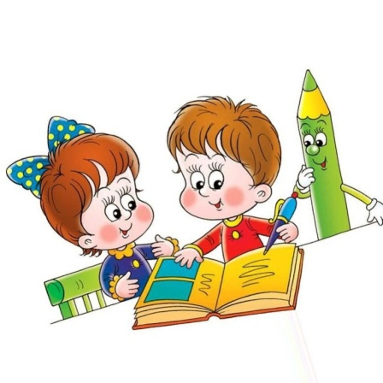
Большинство детей идут учиться, имея определенный багаж знаний. Чтобы чадо не отставало от одноклассников, обучите его чтению и основам письму.
Подготовительная программа предполагает изучение букв и звуков. Надо уметь различать гласные и согласные звуки, соотносить их с буквами, вычленять в слове. Слова надо научиться делить по слогам, читать по ним, определять границы предложения.
Нужно знать ребенку при поступлении в школу основы письма. Не учите ребенка писать – только учитель может поставить правильную технику письма. Маленькой ручонкой необходимо по правилам держать карандаш или ручку, обводить контуры картинки, буквы, нарисованные пунктиром, линии, не отрываясь от листа.
Деток обучают копировать по клеточкам фигуры с образца, дорисовывать часть симметричного рисунка, заштриховать, закрасить изображение, сохраняя контуры.

Память, мышление, внимание
Чтобы приучить малыша запоминать информацию, быть внимательным, логически мыслить, развивайте эти качества с раннего возраста.
Научите его пересказывать услышанный рассказ своими словами, составлять описание картинки, придумывать сказку, запоминать и декламировать стихотворения, улавливать смысл произведения.
Кроме этого, научите ребенка:
- отвечать на вопросы;
- задавать их;
- выполнять задания по шаблону;
- заканчивать предложение;
- искать лишний предмет;
- отгадывать загадки;
- запоминать увиденные изображения.

